PROMODEL
Promodel es una herramienta de simulación que funciona en computadoras personales en un ambiente Windows. Mediante una combinación ideal de facilidad de uso, flexibilidad y potencia, permite diseñar y analizar sistemas de producción y servicios de todo tipo y tamaño y modelar prácticamente toda situación, en forma casi real, mediante sus capacidades gráficas y de animación.
Promodel fue concebido como una herramienta para ingenieros y gerentes que desean lograr reducciones de costos, mejoras en la productividad e incrementar las ventajas estratégicas en la producción de bienes y servicios. En resumen, con la simulación se tiene la habilidad para determinar el uso de los recursos disponibles – personal, equipo e instalaciones – mas eficiente y productivamente.
No se necesita que el ingeniero o modelador tenga una gran habilidad para programar. Mediante su interface gráfica y el uso de pequeños modelos preconstruidos, permite modelar sistemas complejos de producción y servicios en forma fácil y rápida. Promodel por otra parte, se puede utilizar como un medio muy efectivo para probar y generar nuevas ideas de diseño y mejoramiento, antes de realizar las inversiones y/o modificaciones necesarias para construir o mejorar estos sistemas. En la misma forma sirve para identificar cuellos de botella, seleccionar la alternativa que ofrezcan la mejor relación beneficio-costo y hacer Análisis de Sensibilidad (¿Qué pasaría sí?).
Como un simulador de eventos discretos, Promodel esta concebido para modelar sistemas de manufactura discreta (unidad por unidad), sin embargo, muchos sistemas de manufactura continua pueden ser modelados convirtiendo unidades a granel en unidades discretas tales como galones o barriles. Adicionalmente se puede adaptar fácilmente para modelar sistemas de servicios de salud (Centros de atención medica) o procesos financieros entre otros.
Algunas aplicaciones típicas de Promodel son las siguientes:
- Líneas de ensamble
- Sistemas de manufactura flexible
- Producción por lotes
- Justo a tiempo (JAT) y Sistemas de producción KANBAN.
- Sistemas de colas. (Para servicios o manufactura tales como líneas de empaque).
- Optimización de la distribución en planta y el manejo de materiales.
La Universidad espera que el estudiante use este software en materias tales como Investigación Operativa II, Simulación de Procesos, Métodos y Medidas y Diseño de Planta.
MENU DE CONSTRUCCION (BUILD)
El menú de construcción es el camino para definir todos los elementos que definirán el modelo a simular. A través de este menú se específica las estaciones de trabajo (LOCATIONS), tipos de productos (ENTITIES), tasa de llegadas (ARRIVALS), operadores (RESOURCES), rutas de los operadores (PATH NETWORKS), tiempos muertos (DOWNTIMES), procesamiento (PROCESSING), y otros elementos como variables y arreglos que proveen la flexibilidad necesaria para modelar el sistema.

LOCATIONS (Locaciones o Estaciones de Trabajo)
Locations representan lugares fijos en el sistema a donde las entidades son enviadas para ser procesadas, almacenadas o alguna actividad de toma de decisiones. Las acciones deben ser usadas para modelar elementos como máquinas, áreas de espera, estaciones de trabajo, colas y bandas transportadoras.

ENTITIES (Entidades)
Cualquier cosa que un modelo procesa es llamado “entidad”. Piezas, productos, personas o papelería pueden ser modelados como entidades. Las entidades pueden ser agrupadas, por ejemplo varias cajas en una tarima (pallet), ensambladas, por ejemplo una llanta a un rín, multiplicada, por ejemplo una manguera partida en varios componentes, o convertida en una o mas entidades.

PATHNETWORKS (Rutas)
Cuando los recursos (servidores) son modelados como dinámicos, los cuales viajan entre locaciones (estaciones de trabajo) deben moverse a través de rutas preestablecidas.

RESOURCES (Recursos)
Un recurso es una persona, parte de un equipo, o algún aparato usado para alguna de las siguientes funciones: Transportar entidades, desarrollar operaciones en entidades o locaciones, efectuando labores de mantenimiento, etc. Los recursos pueden ser estáticos o dinámicos, es decir, el operador (recurso) puede estar fijo en una locación (estático) o bien trasladarse a otra estación a llevar materia prima o subensambles o bien a trabajar en otra estación (dinámico).

PROCCESING (Procesamiento)
El procesamiento define la ruta de entidades a través del sistema y las operaciones que toman lugar en cada locación a la entran. Una vez que las entidades hayan entrado al sistema, el procesamiento especifica todo lo que les pase hasta que salgan del sistema.

ARRIVALS (Arribos)
Siempre que una entidad entre al sistema, será llamada “arrival” Un arribo se debe definir con la siguiente información:
Numero de entidades por llegada
Frecuencia de llegadas
Localización de la llegada
Tiempo entre llegada
Total de ocurrencias de llegada
Cualquier cantidad o tipo de entidades se pueden definir como una llegada para una LOCATION.

EJERCICIOS DE PROMODEL

EJERCICIO 1 MODELO ESTATICO
Este modelo consta de cuatro elementos: Locations, Entities, Processing y Arrivals. Su principal característica es que existe un operador
por cada estación de ensamble y no se mueven hacia otra estación a efectuar otro trabajo.
- DEFINICION DE INFORMACION GENERAL
  - Entre al Menú principal del ProModel en el ‘icono correspondiente.
  - Del Menú FILE escoja New para crear un archivo nuevo.
  - Escriba EJE1 para crear un archivo nuevo
  - Haga clic en la barra de Graphic Library File y seleccione el archivo Industry.glb para usar esta librería en nuestro modelo. Las demás opciones déjalas como están.
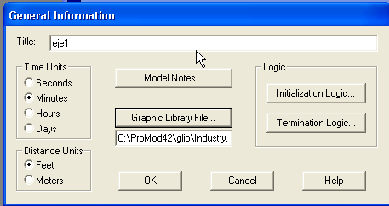

- DEFINICIONES DE ESTACIONES DE ENSAMBLE
2.1 Del Menú Build escoja Locations para definir las estaciones de trabajo del modelo. La figura 1.1 muestra la pantalla que debe aparecer.

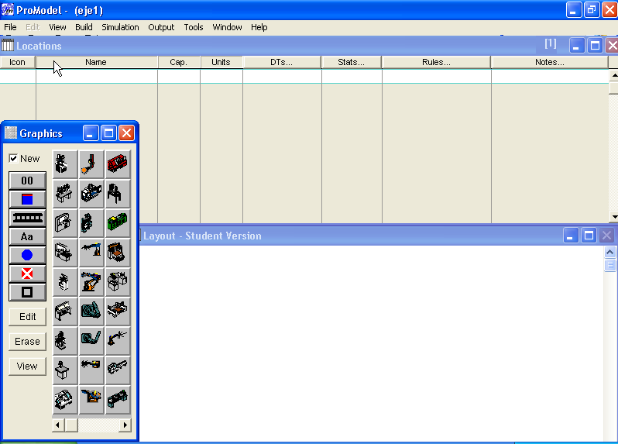
Figura 1.1 Pantalla principal de ProModel para la definición de Locations.
La pantalla comprende tres secciones: a) La tabla de edición de datos, b) La librería de gráficos y c) el layout donde se construirá el modelo.

2.2 Elija las tres primeras maquinas de la primera columna y llévelas al Layout. (Haga clic en la figura, suelte el botón del ratón, ponga el cursor donde desea ubicar la maquina, haga clic para que aparezca el grafico). La figura 1.2 aparecerá en su pantalla.
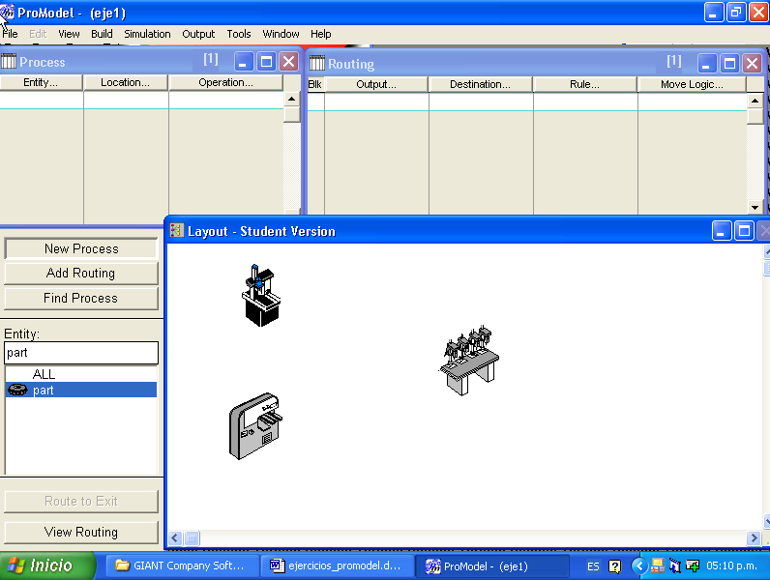
Figura 1.2 Pantalla mostrando las maquinas del modelo

- DEFINICION DEL PRODUCTO (Entibies).
3.1 Del Menú Build escoja Entities
3.2 Haga clic en la figura del engrane que se encuentra en la librería de gráficos. Este será nuestro producto.

4. DEFINICION DEL PROCESO DE FABRICCION
4.1 Del menú Build escoja Procesing. La figura 1.3 aparecerá mostrando 4 secciones: a) Tabla de edición de proceso, b) Tabla de edición de ruta, c) Herramientas (Tools) y d) Layout.

4.2 Haga clic en la maquina donde iniciara el proceso. Mueva el cursor hasta la segunda maquina donde iniciara el proceso. Mueva el cursor hasta la segunda maquina y selecciónela. Enseguida seleccione la cabeza de flecha, suelte el cursor y lluévelo hasta la tercera maquina, selecciónela. Finalmente, haga clic en la cabeza de la flecha en la tercera maquina y lleve el cursor a la barra titulada Route to exit en la sección Tools y haga clic

4.3 Seleccione la primera estación (Locations) en la tabla de edición de proceso. En el espacio de Operation escriba: WAIT 5 MIN.
4.4 En el espacio de Move Logic de la tabla de edición de la ruta escriba: MOVE FOR .5
4.5 Repita los pasos 4.3 y 4.4 para la estación 2 con los datos WAIT 7 MIN y MOVE FOR .6
4.6 Repita el paso 4.3 para la tercera estación con WAIT 8 MIN.

¡!!!!!!!!!!!!!!!!! Se ha definido el proceso ¡!!!!!!!!!!!!!!!!!!!!!!!

- DEFINICION DE LLEGADAS DE MATERIA PRIMA
Del Menú Build seleccione Arrivals. Escoja el producto en la lista de entidades en la sección Tools (lado izquierdo inferior), haciendo clic en el engrane y soltando el botón del ratón. Mueva el cursor y seleccione la estación a donde llegara en primer lugar la materia prima.
En el espacio en blanco de Ocurreces de la tabla de edición de Arrivals escriba 100 para simular la fabricación de 100 piezas
En el espacio en blanco de Frecuency de la misma tabla escriba 5 MIN para indicar que llega una pieza cada 5 minutos a la primera estación.

- COMO CORRER EL MODELO
Del menú Simulation escoja Run (Si el programa le recomienda grabar el archivo, hágalo).
Usted puede controlar la velocidad de la animación, solo haga clic en la barra superior izquierda para aumentar o disminuir la velocidad.
Cuando termina la simulación ProModel le preguntara si desea ver los resultados; por ahora seleccione NO

EJERCICIO 2 MODELO DINAMICO

La característica de este modelo es que los operadores son multifuncionales; es decir, se pueden atender más de una estación y pueden ser usados para dar mantenimiento a las máquinas de otras áreas, se pueden transportar material o subensambles de una estación a otra. En otras palabras el operador es DINAMICO. Para lograr este es necesario agregar dos componentes más al modelo estático. Estos componentes son: PATH NETWORKS y RESOURCES.

1 DEFINICION DE LA RUTA
1.1 Abra el ejercicio EJE1 y grábelo como: EJE2
1.2 Del Menú Build elija Path Network
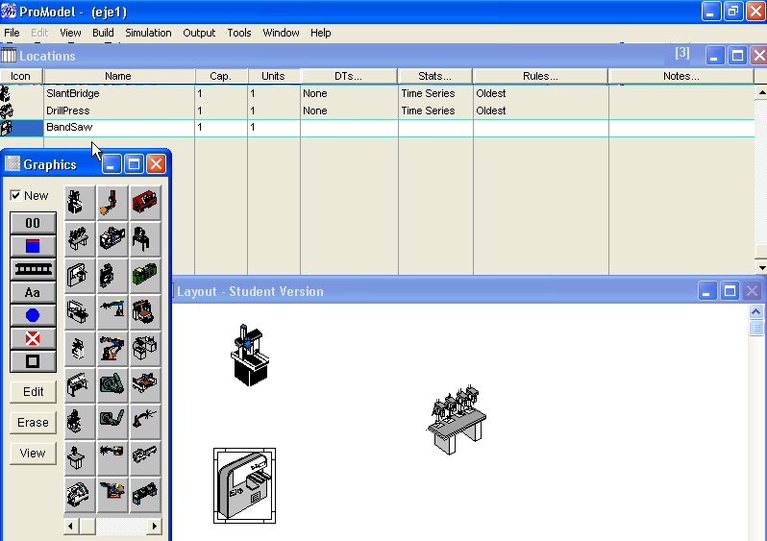
1.3 La figura 2.1 aparecerá. Esta figura contiene las siguientes secciones: a) Tabla de edición de Path Networks, Tabla de los Paths y el Layout de la línea de producción.

Figura 2.1 Tablas de edición para definir los Path Networks

1.4 Haga clic cerca de la primera estación donde el operador trabajará. Lleve el cursor hasta el segundo punto de la ruta del operador (cerca de la segunda estación) y haga doble clic. Deberá aparecer el primer camino definido en la tabla Paths. Observe la información que va apareciendo en las tablas.
1.5 Continué con este procedimiento hasta definir la ruta completa de cada operador. Cada ruta deberá ser un ciclo cerrado.

2 DEFINICION DE LAS INTERFASES (conexión entre los nodos de la ruta y las máquinas).

  - Haga clic en la barra de Interfaces en la tabla de edición de Path Networks para conectar los nodos de ruta con las estaciones de trabajo. Escoger el nodo con un clic lleve el cursor a la máquina haciendo clic en ésta.
  - Repita el procedimiento para otros dos nodos. La figura 2.2 muestra el resultado del procedimiento.

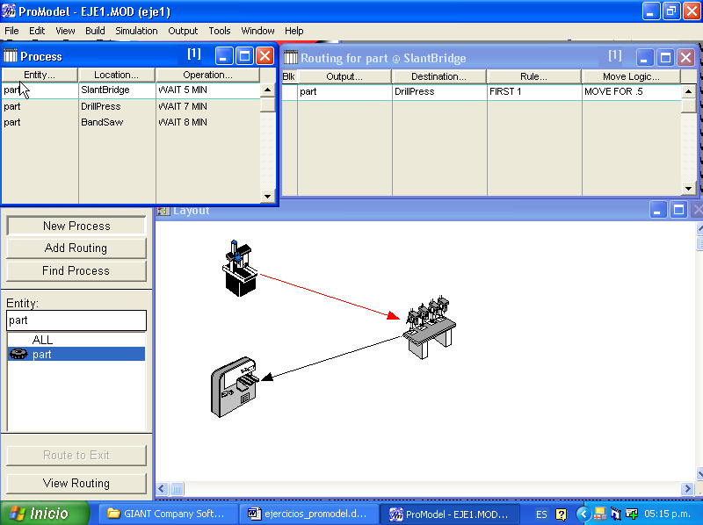

Figura 2.2 Pantalla con la ruta e interfases definidas

3. DEFINICION DE LOS RECURSOS (Operadores)
3.1 Del menú Build escoja Resources
3.2 Escoja el gráfico de un operador en la librería de gráficos. (Memorice el nombre del operador porque lo necesitará mas adelante, ya que se identificará a quién mover el recurso).
3.3 Haga clic en la barra Specs... para escoger la ruta que seguirá ese operador.
3.4 En la tabla de información que aparece, busque la ruta Net1 y haga clic en OK para aceptar.
4. MODIFICANDO EL PROCEDIMIENTO
4.1 En el menú Build escoja Processing.
4.2 Modifique en la tabla de edición de la ruta (Routing) el MOVE FOR .5; en su lugar escriba: MOVE WITH (Nombre del Operador) THEN FREE.
4.3 Repita este paso para la segunda estación.

¡!!!!!! Usted ha completado el modelo dinámico ¡!!!!!!!!!!!!!!!

¡!!!!!! Sólo falta correrlo....... Adelante y suerte ¡!!!!!!!!!!!!!!!!

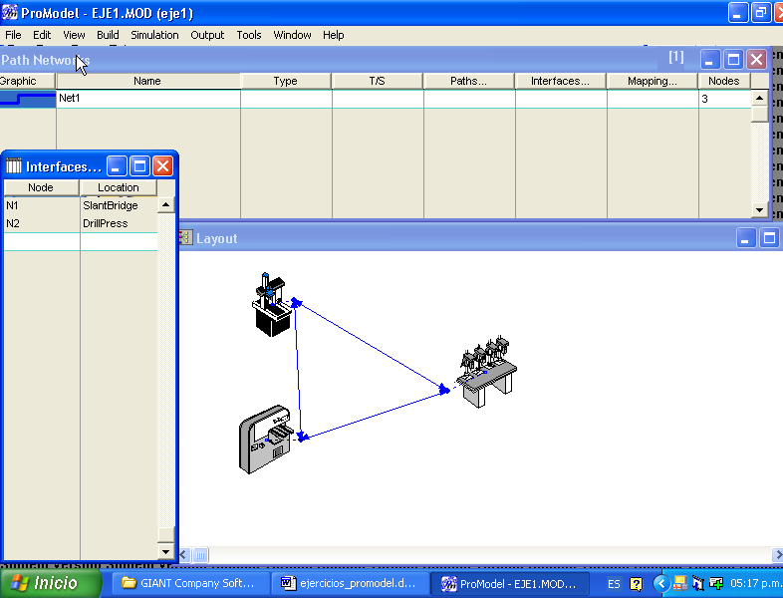

EJERCICIO 3 ANALISIS DE RESULTADOS
A) REPORTE GENERAL
- Abra el archivo EJE2.MOD
- Del menú Simulation escoja Run
- Al terminar la simulación escoja YES para ver los resultados
- Haga un clic en el icono de la pantalla para ver de mejor manera los resultados
- Analice los resultados y conteste las siguientes preguntas:
¿La línea de producción fue capaza de producir 100 piezas? Si__No__
Cuantos engranes produjo?_____
Cuánto tiempo necesitó la línea de producción para lograr la producción de la segunda parte de la pregunta anterior?__________
Que porcentaje del tiempo trabajaron las tres estaciones?
Estación 1 ____
Estación 2 ____
Estación 3 ____
¿Que porcentaje del tiempo trabajó el operador? ______
¿Cuánto tiempo en promedio se tardó el operador en cada uso? _____
¿Que interpretación le daría usted a la sección de FAILED ARRIVALS = 50?
¿Cual es el tiempo de ciclo de los engranes?
¿Del tiempo de la pregunta anterior, Cuánto tiempo es utilizado en manejo de materiales?
¿Que porcentaje del tiempo total estuvieron los engranes en operación?

- REPORTE EN GRAFICAS
  - Haga clic en el icono de las barras de colores horizontales
  - Analice cada una de las gráficas que se indican
  - Escoja el gráfico SINGLE CAPACITY LOCATION STATES. Haga un clic dentro de la primera barra de la primera estación.

EJERCICIO 4 PERSONALIZACION DE MODELOS Y RESULTADOS
- PERSONALIZANDO EL MODELO
1. Abra el archivo EJE2 y sálvelo como EJE4
2. Del menú Build escoja Locations
2.1 En el nombre de las estaciones escriba: PREPARACION, PRENSADO Y CORTE respectivamente para identificar así las estaciones.
3. Del menú Build escoja Entities y escriba en el nombre del producto: ENGRANE
4. Del menú Build escoja Path Networks y escriba en el nombre de la ruta: RUTA1
5. Del menú Build escoja Resources y escriba: OPERADOR en el nombre del recurso.
6. Del menú Build escoja Processsing. Si el programa le pregunta que si cambia los nombres ¡acéptelo!

- PERSONALIZANDO LOS RESULTADOS (versión 4.2)
  - Seleccione la primera gráfica. Haga clic en el icono que contiene un dibujo de un cono rojo y una esfera azul.
  - Cámbiele el título y todas las leyendas a la gráfica como usted guste.
  - Efectúe cambios a su gusto en todas las gráficas
  - Haciendo uso de su gran experiencia en Windows mezcle en una sola pantalla varias gráficas como la que aparece en la siguiente figura.
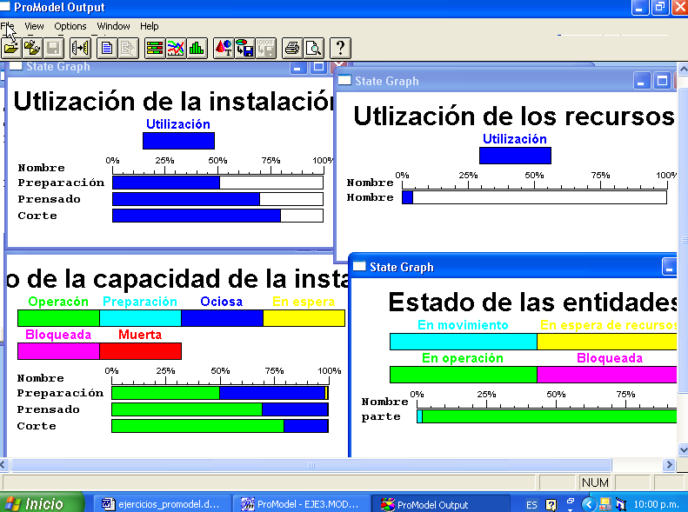

- PERSONALIZANDO LOS RESULTADOS (versión 6.0)
  - Seleccione la primera gráfica. Haga clic en el icono que contiene un dibujo con una hoja que contiene a,b.
  - Cámbiele el título y todas las leyendas a la gráfica como usted guste.
  - Efectúe cambios a su gusto en todas las gráficas
  - Haciendo uso de su gran experiencia en Windows mezcle en una sola pantalla varias gráficas como la que aparece en la siguiente figura.

